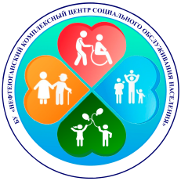

План
еженедельных онлайн - мероприятий для
организации досуга граждан
в возрасте 65 лет и старше с _26.04.2021 по 02.05.2021
(на предстоящую неделю)

№  п/п | Наименование учреждения социального обслуживания | Наименование  онлайн - мероприятия | Дата и время проведение мероприятия,  Ф.И.О. ответственного специалиста, контактный телефон
Наименование муниципального образования
1. | БУ «Нефтеюганский комплексный центр социального обслуживания населения» | Видео - урок на тему:  «Вышивка шелковыми лентами» | 26.04.2021 г.,  в 14:00 час.  инструктор по труду Березовская Л.И.  8(3463) 22-38-52
2. |  | Онлайн-экскурсия на тему: «Историко - художественный музейный комплекс г. Нефтеюганска» | 28.04.2021 г.,  в 14:00 час.  культорганизатор  Куриенко Л.В.  8(3463) 22-38-52
3. |  | Видео - урок на тему: «Оказание первой помощи при неотложных состояниях» | 30.04.2021г.,  в 14:00 час.  инструктор по адаптивной физкультуре  Биянова В.Ф.  8(3463) 22-38-52
4. |  | Онлайн - встреча с психологом на тему: «Основные приемы и способы саморегуляции: релаксация, медитация» | 30.04.21г.,  в 15:00 час.  психологи  Реет Т.А.,  Шевелёва О.В.  8(3463) 27-29-91
Итого |  | 4 | Х

